TEDENSKO RAZVEDRILO 1
Drage učenke in učenci,
dnevi v karanteni se lahko zelo vlečejo, zato sva za vas pripravili tudi Tedensko razvedrilo, ki bo, vsaj upava, vzpodbudilo vaše možgančke in se boste preizkusili v reševanju ugank. Veliko uspeha pri reševanju vam želiva!
Rešene nama lahko pošljete na naslednja elektronska naslova mateja.razgor@guest.arnes.si in jana.elouissi@guest.arnes.si. Ob zaključku spletnega reševanka tedenskih razvedril bomo izžrebali zmagovalca, ki bo prejel knjižno nagrado.

Naloge si sledijo od lažjih nalog k težjim. Mlajše učenke in učenci rešite čim več, za starejše pa upava, da se prebijete skozi celotno uganko.
Premisli o odnosu do knjižničnega gradiva. Dopolni povedi:
- S knjižničnim gradivom uporabniki ravnamo: _________________________________________________________.
- Poškodovano ali izgubljeno knjižnično gradivo uporabniki _________________________________________________________.
- V knjige in ostala gradiva NE _________________________________________________________.
Premisli o obnašanju v prostorih knjižnice. Dopolni povedi:
- Če se pogovarjamo s prijateljem, počnemo to __________________.
- V knjižnici ne smemo ________________________________________________________________________________________________________________________________________________________________________________.
- Ob prihodu v knjižnico knjižničarko _____________.
- Če se v knjižnico obnašamo neprimerno, nas lahko knjižničarka prosi, da _________________________________________________________.
- Učbenike si lahko izposodimo na šoli brezplačno. Tudi z njimi moramo ravnati _____________________________________.
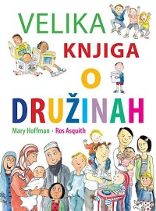
VELIKA KNJIGA O DRUŽINAH GOVORI O .... OBKROŽI!

HRANI DRUŽINI KNJIGAH
2. KDO SESTAVLJA TVOJO DRUŽINO? Mami, ati, brat, sestra, babica, dedek, tete, strici, sestrične, bratranci…? OPIŠI SVOJO DRUŽINO!
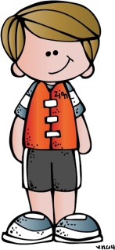
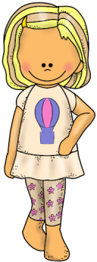

_____________________________________________________________________________________________________________________________________________________________________________________________________________________________________________________________________________________________________________________________________________________________________________________________________________________________________________________________________________________________________________________________________________________________________________________________________________________________________________________________________________________________________________________________________________________________________________________________________________________________________________________________________________________________________________________________________________
3. KAKO IMENUJEMO PROSTOR/STAVBO, KJER ŽIVI DRUŽINA?
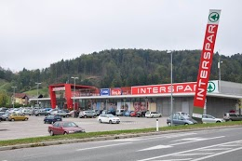
TRGOVINA ŠOLA DOM

UGANI!
SPOMLADI ZRASTE CVETKA, NI
ZVONČEK, NI MARJETKA, RUMENO
HALJICO IMA IN TROBI …
(Mira Voglar)
_________________________
ZJUTRAJ VSTAJA, ZVEČER ZAHAJA.
(Mira Voglar)
_______________________
JE ŽIVAL IN NI ŽIVAL
IN LAHKO IMA VEČ GLAV.
(Anja Štefan)
________________________

Kuku! Pomlad oznanja ptica. Kuku!
(Mira Voglar)
_________
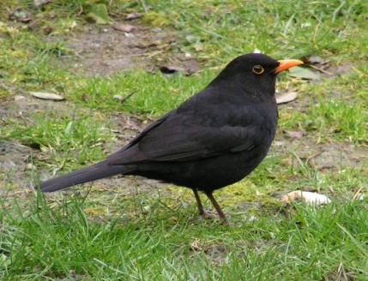
Veselo žvižga brez piščali. Kdo?
Rumenokljuni ptiček zali.
(Mira Voglar)
__________________
S čim nas očara grmovje in drevje
spomladi, da prebudi naša čutila?
Kateri dve čutili uporabimo za zaznavanje
sprememb na drevju in grmih?
__________________________________________
Spomnili smo se treh pravljic, ki govorijo o oblačilih. K vsakemu od spodnjih naslovov dopiši avtorja pravljice. Ugotovi tudi, kateri od avtorjev ni slovenski pisatelj.
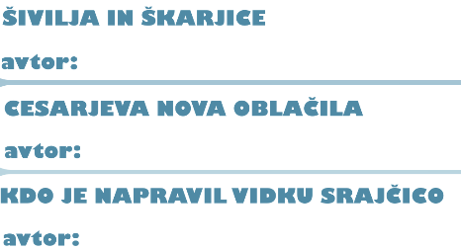

KO PRIDE POMLAD SE V ANDERSENOVI PRAVLJICI GRDI RAČEK ZGODI NEKAJ PRESENETLJIVEGA. UGOTOVI, KAJ SE ZGODI IN IZBERI PRAVILNO DOPOLNI ODGOVOR.
RAČEK SE SPREMENI V ČUDOVITEGA ________________________ .
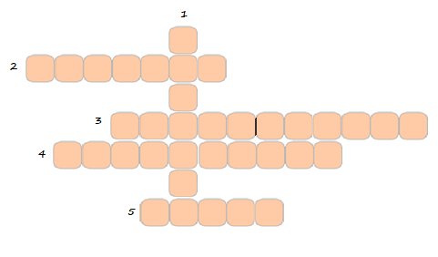
1 - ob polnoči je izgubila svoj čeveljček.
2 - ko se je zlagal, se mu je podaljšal nos.
3 - v gozdu je srečala volka.
4 - spala je dolgih 100 let.
5 - z Metko sta se izgubila v gozdu.

OTROCI ZA IGRO NA PROSTEM UPORABLJATE RAZLIČNE ŠPORTNE PRIPOMOČKE, KOT SO NPR. ŽOGE, LOPARJI, KOLEBNICE. POLEG TEGA PA SE TUDI PREVAŽATE Z RAZLIČNIMI VOZILI. NAŠTELI SMO NEKAJ VOZIL, VI PA POSKUSITE UGOTOVITI, KOLIKO KOLES OZ. KOLEŠČKOV IMAJO POSAMEZNI ŠPORTNI REKVIZITI.
SKIRO | 0 | 1 | 2 | 3 | 4 | 8
ROLKA | 0 | 1 | 2 | 3 | 4 | 8
KOTALKE (par) | 0 | 1 | 2 | 3 | 4 | 8
KOLO | 0 | 1 | 2 | 3 | 4 | 8
ROLERJI (par) | 0 | 1 | 2 | 3 | 4 | 8
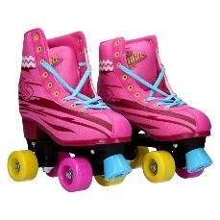  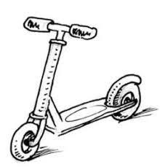  DRSALKE | 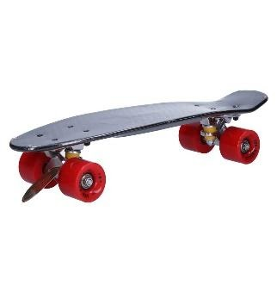  0 | 1 | 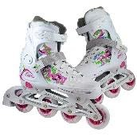  2 | 3 | 4 | 8
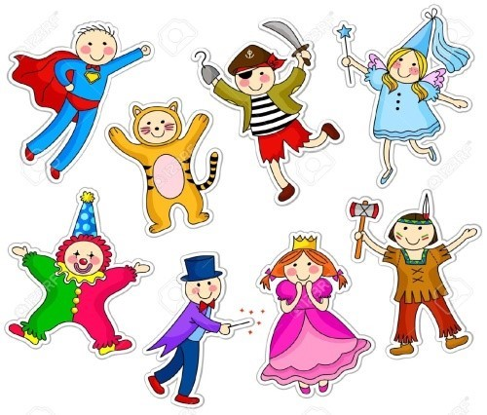

Le kdo ne mara pustovanja, prastarega praznika, ko preganjamo zimo in kličemo pomlad? Za pusta smo si tudi mi dober mesec nazaj nadeli pustne maske in se spremenili v koga/kaj drugega. Nekatere maske so bile smešne, druge grozne, nekaj pa je bilo tudi mask, ki so prikazovali junake risank in filmov. Kaj/koga opisujejo naslednje trditve:
Z zvonci za pasom zimo odganja in se v kožuhu pomladi priklanja. ______________________
V rdeči lasulji po pločniku skače, še ti lahko zlezeš v te »hopsate« hlače. _________________
Rumeno ovenčan, rjavo debel, po vrhu pa sladko posut in ves bel, v sredini se skriva, mmm, marmelada, za pusta gre v usta in mastna je brada. ___________________

MAREC JE PRVI POMLADNI MESEC, V KATEREM OBELEŽUJEMO KAR NEKAJ PRAZNIKOV: 8. MARCA PRAZNUJEMO DAN ŽENA, 25. MARCA MATERINSKI DAN, 22. MARCA SVETOVNI DAN VODA … PRAV POSEBEN PRAZNIK PA JE GREGORJEVO, KI GA PRAZNUJEMO 12. MARCA. PREGOVOR PRAVI, DA SE NA TA DAN ŽENIJO:
A) PTIČKI
B) MUHE
C) KOBILICE

Preberi opis knjige na spletni strani Emka.si in označi pravilne trditve.
Pomagaj si s spletno stranjo Emka.si: https://www.emka.si/webapp/wcs/stores/servlet/sl/emkasi/zeleno-kolo-subvencija-p-9789610152378
- Glavna oseba je 11-letna deklica Vadžda.
- Vadžda nima prijateljev.
- V Savdski Arabiji se ne spodobi, da bi dekleta vozila kolo.
V kateri državi se dogaja zgodba Zeleno kolo? Državo poišči na spodnjem zemljevidu in jo obkroži.
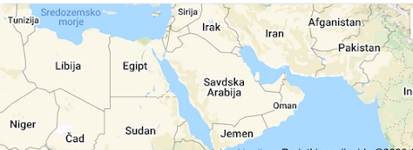
Preberi besedilo o slovenskemu pisatelju T. Partljiču in odgovori na vprašanja.

5. avgusta 2016 je slovenski pisatelj, dramatik, predmetni učitelj in scenarist ter politik in poslanec Tone Partljič praznoval 76. rojstni dan. Mladim je namenil zbirke kratke proze in spominskih črtic, ki prinašajo spomine na njegovo mladost. Tako je najbolj znan po zbirki črtic iz svojega otroštva Hotel sem prijeti sonce. Osnovnošolci ste morda že slišali za njegovo drugo zbirko črtic z naslovom Slišal sem, kako trava raste in krajšo pripoved o mlajši deklici, z naslovom Maša in Tjaša.

1. Kdaj se je rodil Tone Partljič?
_____________________________________________________________________________________________________
2. Naštej vsaj 3 njegove knjige.
____________________________________________________________________________________________________
3. Po čem, poleg pisanja, je Tone Partljič še zelo znan?

Pomlad je že tu. Prinesel jo je mesec marec. V njem s prazniki počastimo predvsem dekleta, ženske, žene in matere. Kar nekaj pesmi je posvečenih mami. Med drugim tudi pesem T. Pavčka. Kdo se torej skriva za črko X? ____________________
X je ena sama,
prva radost je X,
prvi spev nina-nana,
prva beseda: X!
Dajmo vse rože X,
dajmo vsa sonca X,
pesem, ki v nas se drami,
dajmo, zapojmo X:
naj ne ostane brez X
nihče na širnem svetu,
naj žive naše X,
X - najlepše na svetu!

